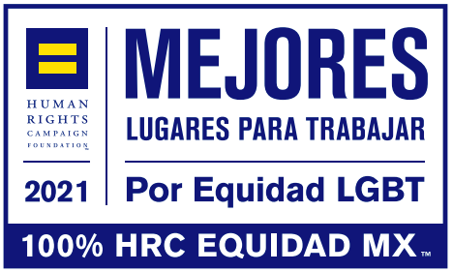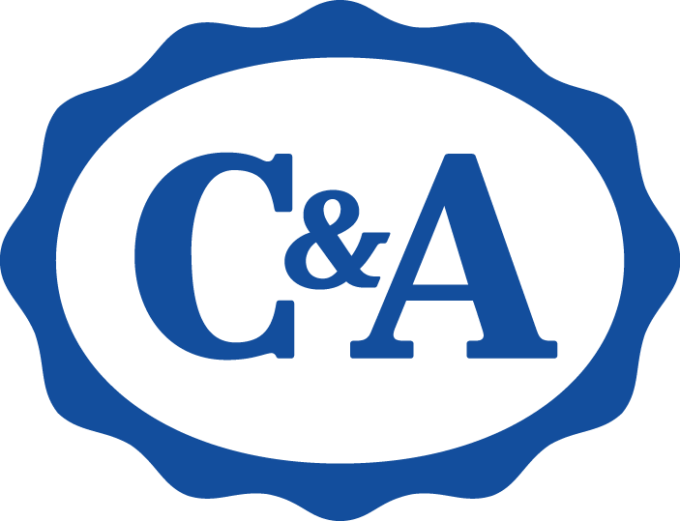

**C&A ES UNO DE LOS “MEJORES LUGARES PARA TRABAJAR LGBT”**

**Ciudad de México, 07 de diciembre del 2020 –** El pasado 3 de diciembre, el Programa Global de Equidad Laboral HRC MX, coordinador por Human Rights Campaign y ADIL Diversidad e Inclusión Laboral presentó los resultados de su Índice HRC Equidad MX 2021, en el que reconoció a **C&A** con el sello “Mejores Lugares para Trabajar LGBT 2021”.

“En un año que quizá ha sido el más difícil para la humanidad, México nos inspira. Los resultados dan fe de que estamos creando un cambio muy positivo: este año, son 97 nuevas empresas que logran este reconocimiento, logrando un total de 212 compañías con la certificación “Mejores Lugares para Trabajar LGBT 2021”. Estamos cambiando vidas y creando una mejor equidad para la comunidad LGBT en México”, dijo Milagros Chirinos, directora asociada del Programa Global de Equidad Laboral HRC MX.

El programa HRC Equidad MX está inspirado en el Índice de Igualdad Corporativa de HRC (CEI), la principal herramienta de evaluación comparativa de inclusión LGBT laboral en Estados Unidos. Esta iniciativa inició en 2016, a partir de una alianza con la ADIL, y desde entonces, ha trabajado incansablemente con líderes corporativos y representantes de la sociedad civil para ampliar la inclusión en los espacios laborales en México. Los resultados de esta encuesta se basan en tres criterios: adopción de políticas de no discriminación, creación de grupos de recursos de empleados o consejos de diversidad e inclusión y participación en actividades públicas para apoyar la inclusión LGBT.

*“Este reconocimiento nos impulsa a seguir creando un entorno laboral inclusivo y respetuoso para todas las personas. En* ***C&A*** *estamos convencidos del valor que tiene la diversidad y la inclusión en nuestra empresa, desde nuestros clientes hasta nuestros colaboradores, es por ello que la inclusión es uno de nuestros valores principales de marca. Hoy nuestra misión de ofrecer moda accesible de manera responsable nos hace más sentido que nunca”,* dijo Mariana Fabregat, Directora de Talento de **C&A** México.

¡Sigamos vistiendo el cambio y creando espacios incluyentes en nuestra comunidad!

**Acerca de C&A:**

C&A México es una marca que diseña, desarrolla y comercializa moda accesible de forma responsable, poniendo especial atención en las necesidades y estilos del mercado mexicano. Busca sorprender a clientes e inversionistas al ser una fuerza positiva con lo que hacen, y en la forma en que lo hacen.

Actualmente cuenta con 75 sucursales en el interior de la República Mexicana.

Para mayor información visita: <http://www.cyamoda.com>

O síguenos en:

**Facebook:** @cymoda

**Instagram:** @cyamoda

**Twitter:** @cyamoda

**Acerca de HRC MX:**

La Fundación Human Rights Campaign es el brazo educativo de la organización de derechos civiles más grande de los Estados Unidos que trabaja para lograr la igualdad de personas lesbianas, gais, bisexuales, transgénero y *queer*. HRC contempla un mundo donde las personas LGBTQ sean miembros plenos de la sociedad en el hogar, el trabajo y en cada comunidad.  
  
Para más información sobre el Programa de Global de Equidad Laboral de HRC en México visite [hrc.im/SoyEquidadMX](http://hrc.im/SoyEquidadMX), escriba a [equidadmx@hrc.org](mailto:equidadmx@hrc.org) o suscríbase a nuestro [canal de YouTube](https://www.youtube.com/channel/UCPUZJwcdU4PFAQXj7ngG4bQ).

**---**

**Contacto de Relaciones Públicas:**

Lizeth Escorza

Ejecutiva de cuenta

[lizeth.escorza@another.co](mailto:lizeth.escorza@another.co)

Tel: 55 4547 0787

**Contacto de Relaciones Públicas:**

Jimena Valdez

Coordinadora de Relaciones Públicas

[gvaldez@cyamexico.com](mailto:gvaldez@cyamexico.com)

Tel: (33) 3100 8628